双流区初中地理教学评一致性展示活动走进东升一中
2019年11月26日上午，双流区初中地理教学评一致性展示活动在东升一中举行，双流区60余名地理教师参加了本次教研活动。本次展示活动由双流区初中地理教研员刘冕主持。本次活动分为专题讲座，展示课和交流讨论三部分。
首先是东升一中地理教师谢静进行的题为“教学评一致性——我们在行动”的专题讲座。谢老师从对教学评一致性认知，到备课组通过建模的方式对教学评一致性的探索实施过程，再到本校备课组通过对教学评一致性实施过程所遇到的问题和各位老师进行了探讨。
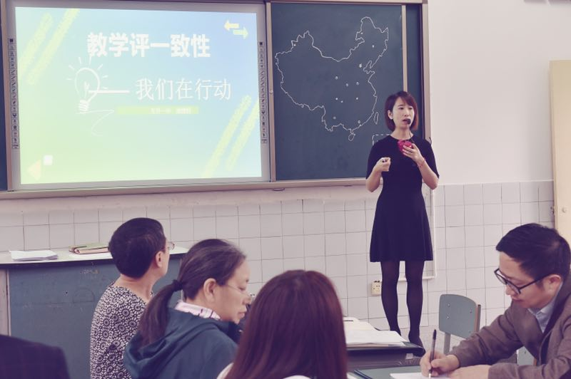
然后，东升一中地理教师范勇以八年级上册第二单元第一节“地形”为主题上了一堂展示课。通过明确学习目标和评价任务为前提，以“求学之旅”为主线，为同学们编织了一个美好的梦想，在上课的各个环节及时检测学生对学习目标的达成度。最后，同学们表达了对祖国大好河山的热爱与崇敬之情，为祖国的70华诞献上祝福，伴随着动听的“我和我的祖国”结束了本堂课。课后，范勇老师对本堂课的设计思路进行了说课。评课环节老师们对教学环节的衔接，学生目标的达成度和最后情感态度价值观的升华予以了充分肯定。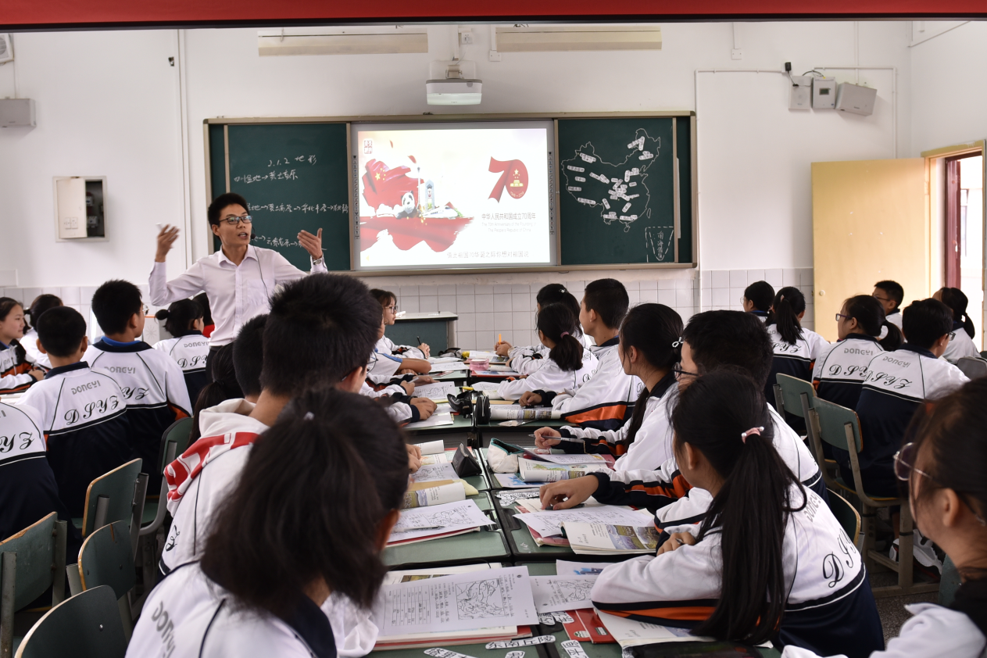
最后，区教研员刘冕老师做了题为“教学目标的设计与达成”的专题讲座。强调了对教学目标续写的重要性，阐述了如何从培养目标到教学目标的落实，如何有效让学生达成学习目标。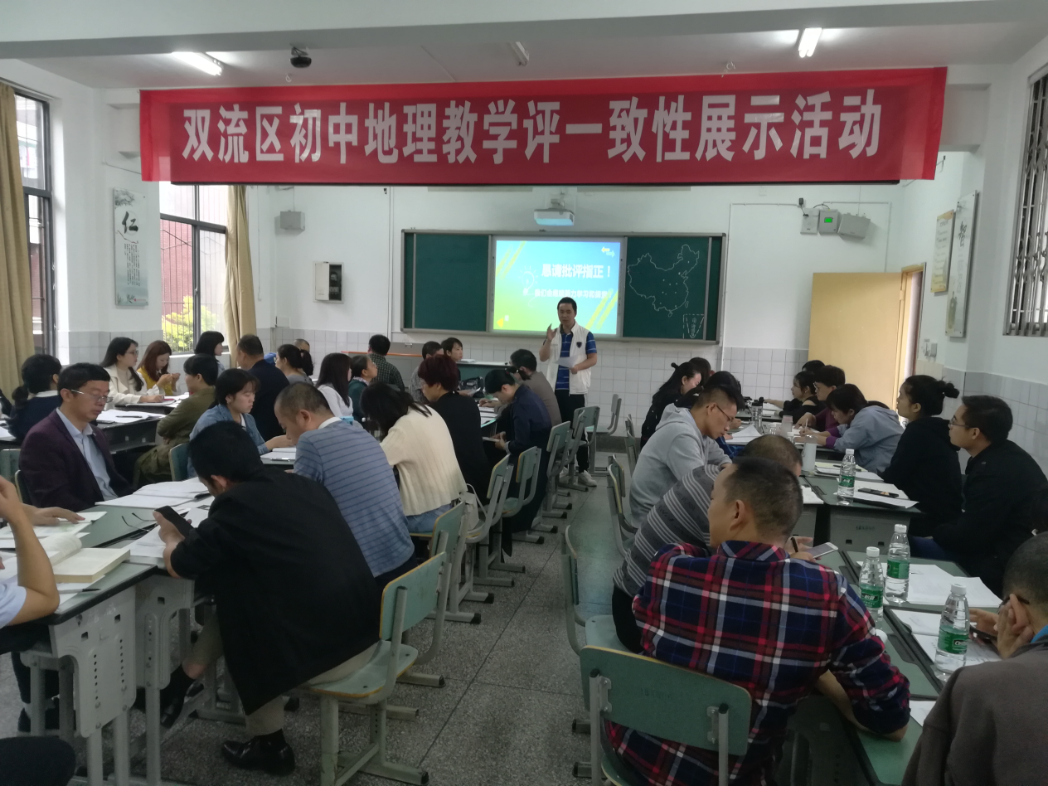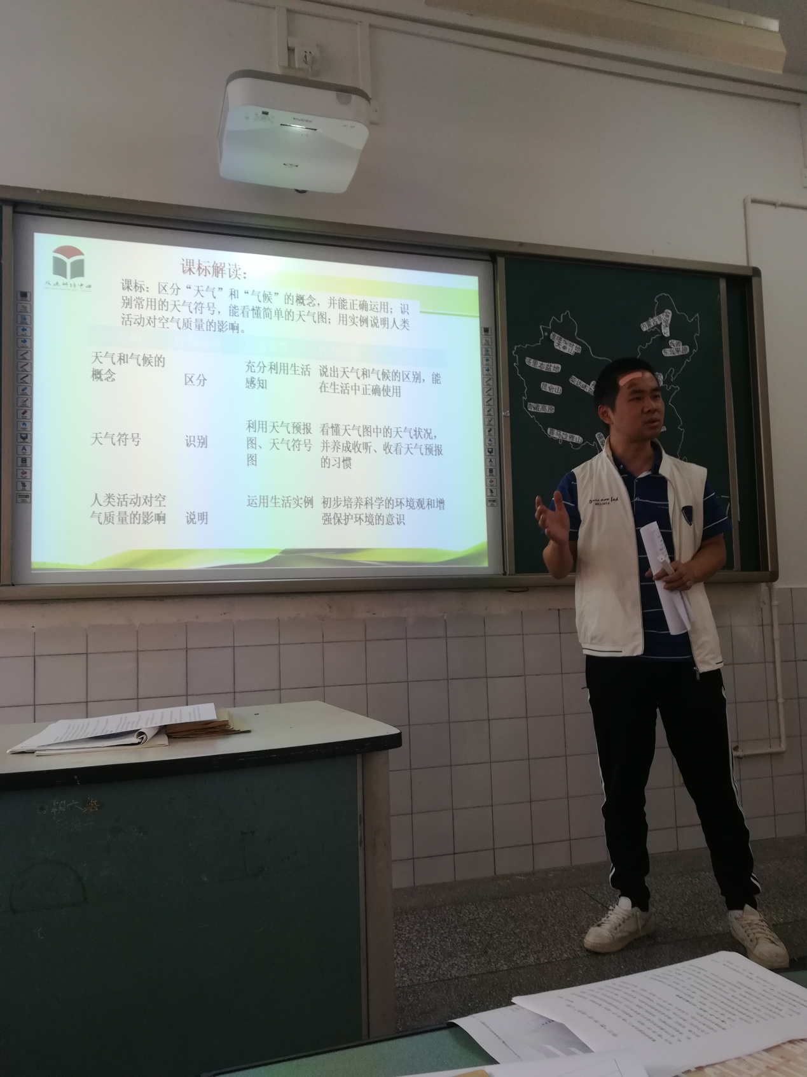
本次教研活动让老师们对教学评一致性有了更深刻的认识与理解。

